**Дата:** 10.05.22

**Клас:** 3 – Б

**Предмет:** *Літературне читання*

**Вчитель:** Лисенко О. Б.

**Тема: *Веселе слово. О. Сенатович «Балакуни».***

**Мета**: продовжувати знайомити учнів з творами українських поетів і письменників; вчити розрізняти художні і науково-популярні тексти; удосконалювати навички правильного виразного читання; розвивати зв’язне мовлення, уяву, фантазію учнів, збагачувати словниковий запас, розширювати світогляд учнів, виховувати любов до природи, рідного слова.

**Хід уроку**

***Користуйтеся презентацією під час опрацювання даної теми уроку або відео уроком за посиланням:***

[**https://www.youtube.com/watch?v=oVK_c5BJ5C8**](https://www.youtube.com/watch?v=oVK_c5BJ5C8)

**1. Організаційний момент.**

***Приготуйте, будь ласка, все, що потрібно для уроку: підручник, зошит, ручку, олівці.***

***Старанно працюйте. Не забувайте робити хвилинки відпочинку та релаксації під час уроку.***

**2. Актуалізація опорних знань.**

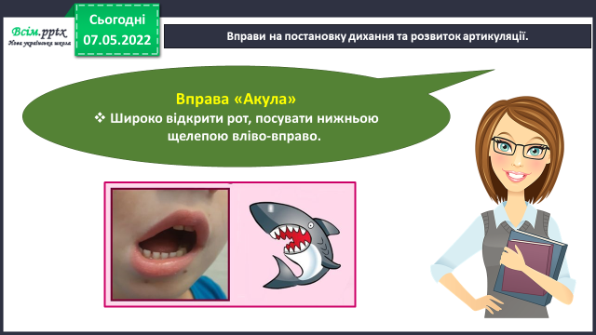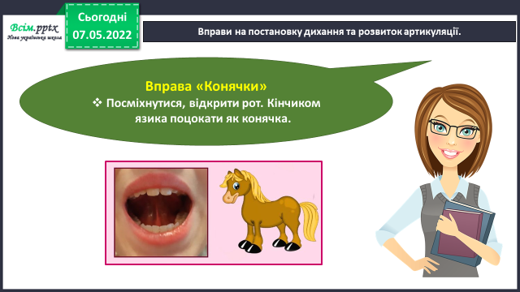**1) Вправи на постановку дихання та розвиток артикуляції.**

**2) Рухлива вправа для очей:**

[**https://www.youtube.com/watch?v=8G87kg9s1HM**](https://www.youtube.com/watch?v=8G87kg9s1HM)

**3) Читацька розминка. Прочитай скоромовку.**

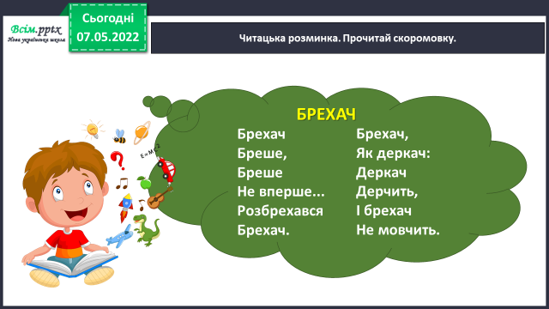

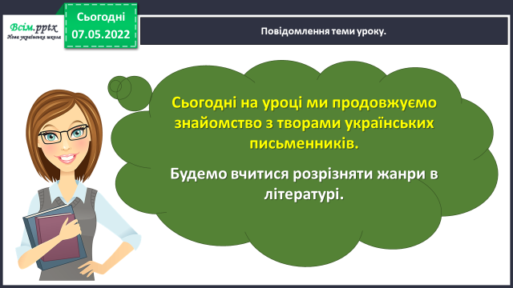**3. Повідомлення теми уроку.**

**4. Вивчення нового матеріалу.**

**1) Знайомтесь – письменниця Оксана Павлівна Сенатович.**

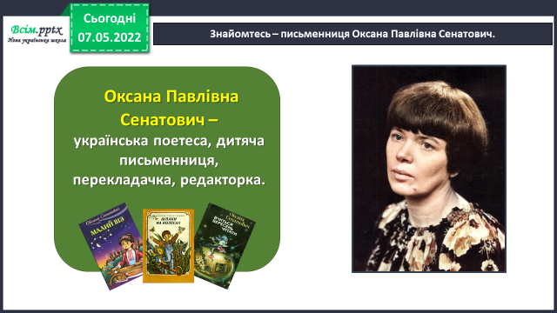

**2) Досліджуємо текст О. Сенатович «Балакуни».**

***Прочитайте вірш на ст. 146 або прослухайте твір в аудіозаписі за посиланням:***

[**https://www.youtube.com/watch?v=FkJ4yp2nET0**](https://www.youtube.com/watch?v=FkJ4yp2nET0)

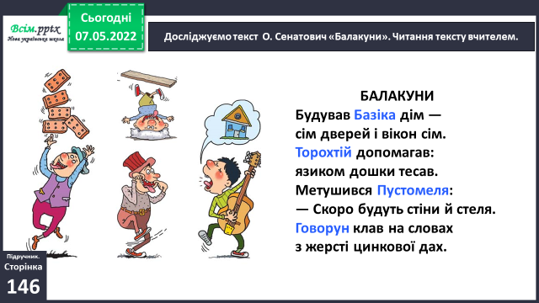

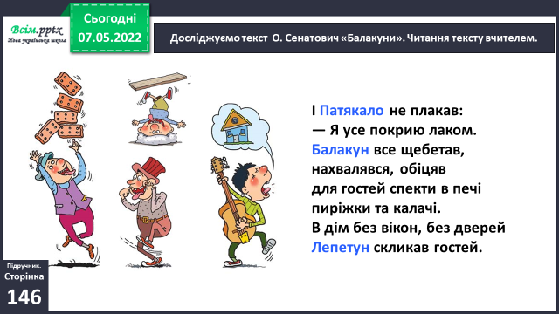

**3) Прочитайте слова, правильно ставте наголос.**

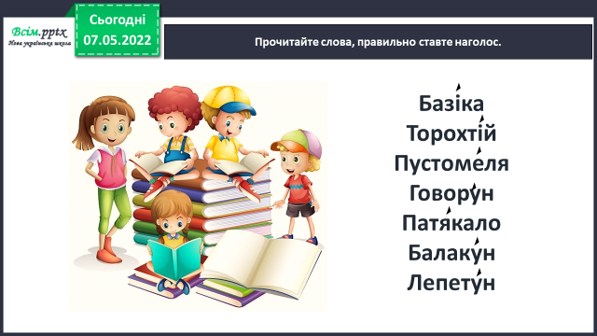

**5. Закріплення вивченого.**

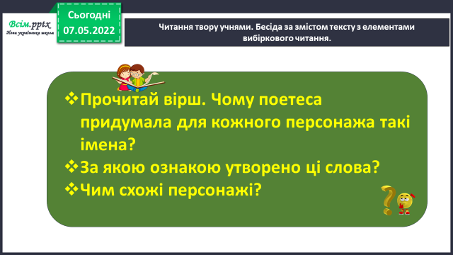**1) Дайте відповіді на питання за змістом тексту.**

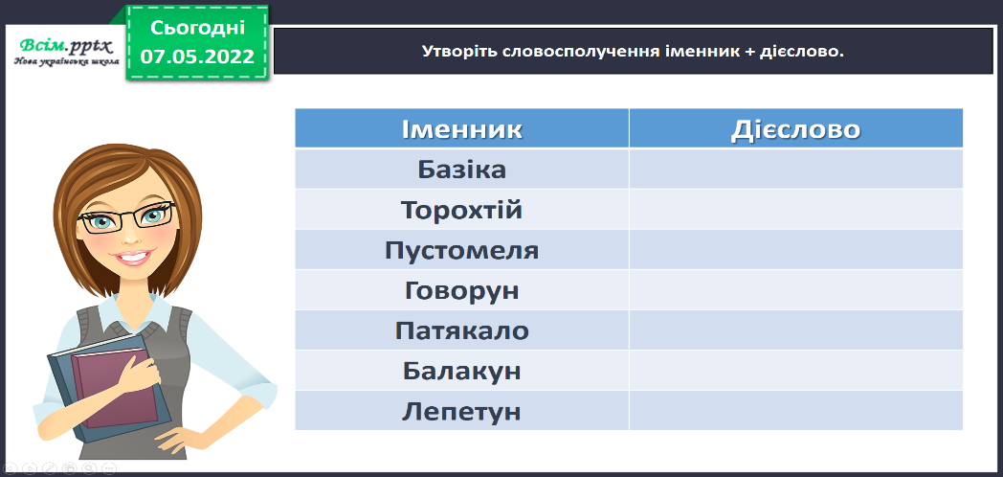**2) Гра «Утворіть словосполучення іменник + дієслово».**

**6. Підсумок.**

1) Вправа «Відкритий мікрофон».

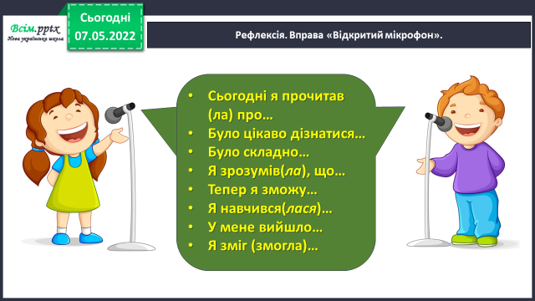

2) Домашнє завдання.

***Підручник ст.146.***

***Прочитайте виразно вірш, дайте відповіді на питання.***

***Роботи надсилайте на Human.***